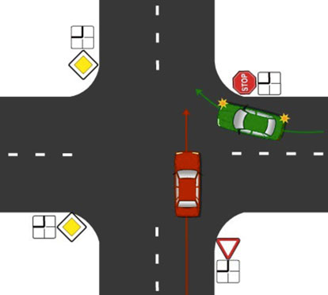

Вальдемар задает вопрос – какими требованиями Правил должны руководствоваться водители, устанавливая очередность проезда в показанной ситуации (если «красный» въехал на перекресток «чуть раньше и фактически уже находится на главной дороге»).

Открываем Правила:

Пункт 13.10. В случае, когда главная дорога на перекрестке меняет направление, водители, движущиеся по главной дороге, должны руководствоваться между собой правилами проезда перекрестков равнозначных дорог. Этими же правилами должны руководствоваться водители, движущиеся по второстепенным дорогам.

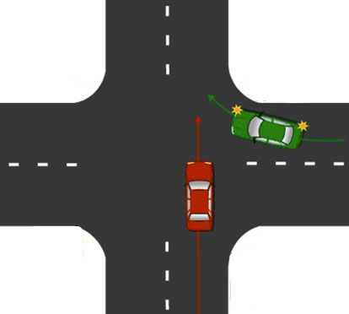

Ок, давайте (вслед за требованием п. 13.10) уберем отсюда знаки приоритета (сделаем дороги равнозначными).

Обращаюсь к Вальдемару – в показанной ситуации у Вас же нет никаких сомнений, кто кому должен уступать дорогу. Какие тут могут быть «чуть раньше» или «чуть позже»? Если столкнутся, виноват «красный».

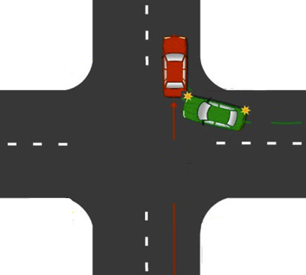

И даже если «зеленый» ударит «красного» в самую что ни на есть заднюю часть, все равно вердикт один – виноват «красный» потому, что не выполнил требование «Уступите дорогу».

Но Вальдемар упоминает ещё и пункт 13.9 ПДД:
Пункт 13.9. На перекрестке неравнозначных дорог водитель транспортного средства, движущегося по второстепенной дороге, должен уступить дорогу транспортным средствам, приближающимся по главной, независимо от направления их дальнейшего движения.

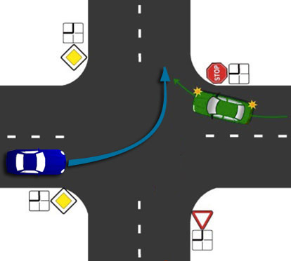

В пункте 13.9 речь идет о синем автомобиле. Он несомненно приближается к «зеленому» по главной дороге.
И, следовательно, имеет преимущество независимо от направления дальнейшего движения.

А «красный» приближается к «зеленому» по второстепенной дороге.

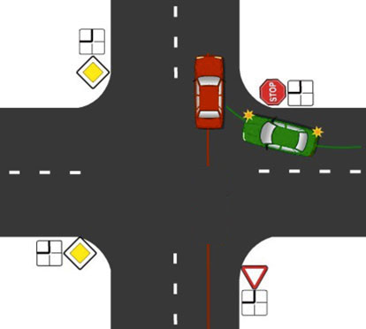

И даже если считать, что сейчас «красный» въехал полностью на главную дорогу, так ведь сейчас он не приближается к «зеленому», наоборот – удаляется от него. Так что пункт 13.9 сюда применить никак не получается.

Несколько иная ситуация на этом перекрестке.

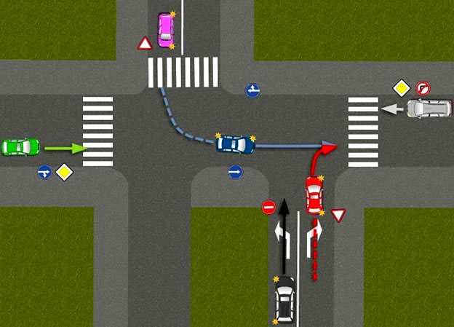

Здесь, как ни крути, «синий» приближается к «красному» именно по главной дороге. То есть пункт 13.10 здесь «не работает»! Ведь в п. 13.10 что сказано – водители должны разбираться друг с другом по принципу помехи справа, если оба двигаются по второстепенным дорогам.
Но здесь-то «синий» - на главной, а «красный» - на второстепенной! И «синий» приближается к «красному».
То есть в чистом виде пункт 13.9: «На перекрестке неравнозначных дорог водитель транспортного средства, движущегося по второстепенной дороге, должен уступить дорогу транспортным средствам, приближающимся по главной, независимо от направления их дальнейшего движения».

Ну, согласитесь, Анатолий, в данной ситуации обязанность водителя красного авто – уступать дорогу всем, кто на главной, в том числе и синему автомобилю. А как он там оказался, значения не имеет.

Другое дело, если перекресток будет такой.

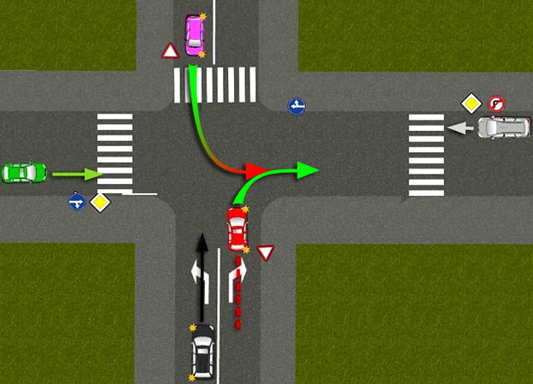

На таком (классическом) перекрестке «сиреневый» приближается к «красному» по второстепенной дороге.
То есть в чистом виде пункт 13.10 – водитель, поворачивающий налево, должен уступать дорогу встречным, двигающимся прямо или направо.

